SERVICIO NACIONAL DE APRENDIZAJE — SENA
Centro de Electricidad, Electrónica y Telecomunicaciones (CEET)
Análisis y Desarrollo de Software (ADSO)
Ficha: 3548771

Presentación Git
Explicación de la utilización del Git Bash
Integrante:
Santiago Jesús Morales Pinargote
Instructor(a): Isaura Martinez
Bogotá, Colombia
4 de noviembre de 2026
SENA · CEET · ADSO · Ficha 3548771

¿Qué es Git Bash?
Git Bash es una herramienta que permite utilizar comandos de Git desde una terminal en Windows. Combina Git con una consola basada en Bash, facilitando la administración de proyectos, archivos y repositorios.
Se utiliza principalmente para controlar las versiones de un proyecto, guardar cambios y trabajar en equipo mediante plataformas como GitHub.

¿Para qué sirve Git Bash?
- Control de versiones: permite registrar los cambios realizados en un proyecto.
- Administración de archivos: facilita la creación, eliminación y organización de carpetas y documentos.
- Trabajo en equipo: permite compartir proyectos y colaborar con otros desarrolladores.
- Conexión con GitHub: facilita subir y descargar repositorios.

Comandos básicos de Git Bash

Comandos de navegación y archivos
Comando | Función
pwd | Muestra la ubicación actual dentro del sistema.
ls | Muestra los archivos y carpetas disponibles.
cd | Permite ingresar a una carpeta.
cd .. | Regresa a la carpeta anterior.
mkdir | Crea una nueva carpeta.
touch | Crea un archivo nuevo.
clear | Limpia la pantalla de la terminal.
rm | Elimina un archivo.

Comandos principales de Git
Comando | Función
git --version | Muestra la versión instalada de Git.
git config | Permite configurar los datos del usuario.
git init | Inicializa un repositorio Git.
git status | Muestra el estado de los archivos y cambios.
git add | Agrega archivos a la zona de preparación.
git commit | Guarda los cambios registrados en el repositorio.
git log | Muestra el historial de modificaciones.
git branch | Muestra o permite crear ramas.
git switch | Permite cambiar entre ramas.
git clone | Descarga una copia de un repositorio existente.
git pull | Descarga e integra los cambios del repositorio remoto.
git push | Envía los cambios al repositorio remoto.

Configuración inicial
Antes de comenzar a trabajar con Git, es necesario configurar el nombre y el correo electrónico del usuario.
Configurar nombre:
git config --global user.name "Nombre del usuario"
Configurar correo:
git config --global user.email "correo@ejemplo.com"
Estas configuraciones permiten identificar al autor de los cambios realizados en los proyectos.

Conceptos importantes
- Repositorio: espacio donde se almacena un proyecto y su historial de cambios.
- Commit: registro de los cambios realizados en un proyecto.
- Branch (rama): permite trabajar en diferentes versiones de un proyecto.
- GitHub: plataforma en línea que permite almacenar repositorios y colaborar con otros desarrolladores.
- Repositorio remoto: versión del proyecto almacenada en una plataforma externa, como GitHub.

Ejemplo
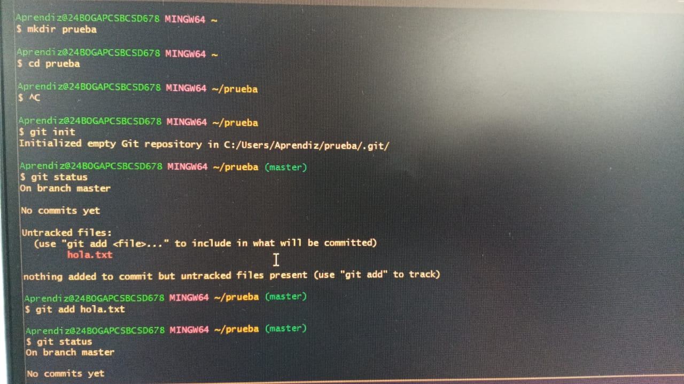

- En este punto, estamos creando la carpeta “Prueba” con el comando (Mkdir)

- En esta línea, estamos ingresando a la carpeta “Prueba” por el CD, que sería el disco.

- En esta parte iniciamos el git para ingresar a la carpeta. Nos lanza un mensaje de “Empty”, lo que significa que está vacío el documento por ahora. Además, ingresamos a la rama “Master”, para subir los archivos.

- Con “Git status” podemos ver información adicional de la carpeta; por ejemplo qué archivos están dentro de “Pruebas”, además de ver qué archivos están “no in branch” o no están en la rama cargados; como lo es nuestro archivo “Hola.txt”

- En esta situación, estamos agregando el archivo “hola.txt” con un “git add” para guardar el documento en la branch “Master”.
- En esta situación, no se subió el archivo, porque faltaba un “Commit” necesario para subirlo. Para resolverlo, necesitas ingresar con cuenta de github y un nombre para reconocimiento, con los siguientes comandos:
- git config --global user.name "Tu Nombre":
Define tu nombre de usuario global.
- git config --global user.email "tu_correo@ejemplo.com"Define tu correo
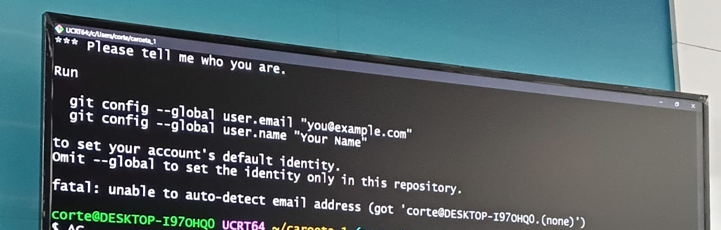
Con esto, solo debemos agregar nuestra cuenta de github con los siguientes comandos:

git remote add origin https://github.com
git branch -M main
git push -u origin main

Con estos comandos, y ya agregada la cuenta, estaría lista la conexión para agregar a github.

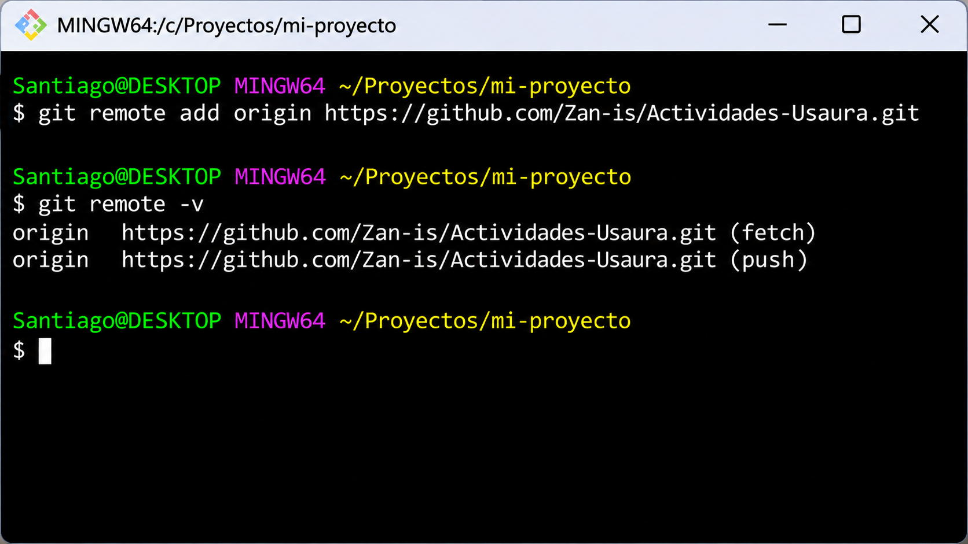

(Imagen creada por chat Gpt : https://chatgpt.com/s/m_6aec08fe09a88191a237771854bbf552)

